Pertanyaan | Jawaban
Nama proses | Pembuatan Kartu Anggota Perpustakaan
Tujuan proses | Mendaftarkan pemustaka baru dan mencetak  kartu identitas keanggotaan
Siapa yang memulai? | Calon Anggota (Mahasiswa)
Siapa yang terlibat? | Calon Anggota, Petugas Perpustakaan
Kapan proses dimulai? | Saat calon anggota meminta formulir pendaftaran  ke petugas
Kapan Proses selesai? | Saat kartu anggota fisik diserahkan kepada  anggota baru
Input | Formulir pendaftaran fisik, pas foto, dan fotokopi  KTM
Output | Kartu Anggota Perpustakaan fisik
STUDI KASUS : PEMBUATAN KARTU ANGGOTA
Tahap 1 – Identifikasi Proses

Tahap 2 — Observasi Proses As-Is
Skenario Kasus:
No | Aktor | Aktivitas
1 | Calon Anggota | Meminta formulir pendaftaran
2 | Calon Anggota | Mengisi formulir
3 | Calon Anggota | Menyerahkan dokumen
4 | Petugas PKA | Memeriksa kelengkapan
5 | Petugas PKA | Input data ke sistem/buku
6 | Petugas PKA | Membuat kartu fisik
7 | Petugas PKA | Menyerahkan kartu
Calon anggota mendatangi meja administrasi dan meminta formulir pendaftaran. Calon anggota mengisi formulir secara manual dan menyerahkannya kembali beserta pas foto fisik dan fotokopi KTM. Petugas memeriksa kelengkapan persyaratan tersebut. Jika lengkap, petugas mengetik ulang data dari formulir ke dalam komputer. Setelah itu, petugas menempelkan pas foto ke blangko kartu, melaminating kartu tersebut, dan menyerahkannya kepada anggota baru.

Tahap 5 — Identifikasi Masalah
Aktivitas | Masalah | Dampak
Mengisi formulir | Tulisan sulit dibaca | Rentan typo
Input data | Redundansi pekerjaan | Waktu tunggu antrian lama
Membuat kartu | Proses laminating lambat | Inefisiensi pelayanan
Masalah Utama: Proses pembuatan kartu memakan waktu lama dan rawan kesalahan data (human error) karena alur pendaftaran dan pencetakan masih fisik dan manual.

Tahap 3 — Membuat Diagram As-Is
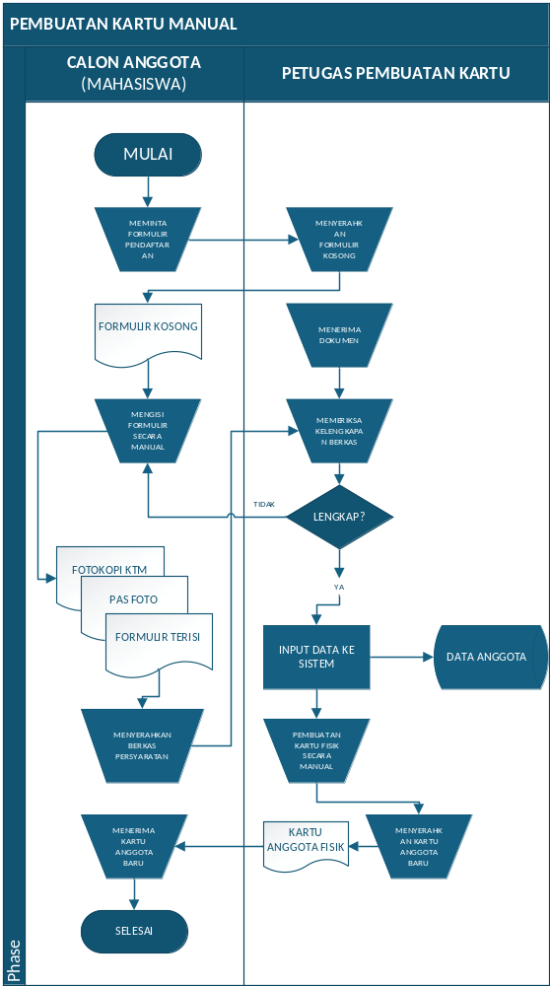

DIAGRAM TO-BE
